Operační paměť
(RAM = random-access memory)

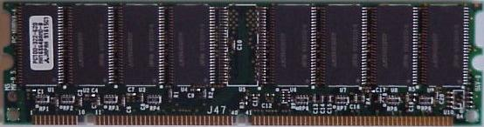

Je to paměť s libovolným (náhodným) přístupem, používaná v počítačích a dalších elektronických přístrojích. Princip její činnosti je následující. Pokud by procesor pracoval pouze s informacemi umístěnými na pevném disku, byla by rychlost počítače velmi omezena. Procesor by musel neustále čekat až si disk danou informaci přečte nebo uloží. Toto odstraňuje právě velmi rychlá operační pamět, do které se načtou informace, které počítač často potřebuje a s nimiž často pracuje. Je to pracovní prostor pro procesor.

Existují různé typy RAM – např DDR, DDR2, DDR3, SDRAM. Jiné jsou pro notebooky a jiné pro PC. Znamená to, že ne každou RAM je možné připojit ke každé základní desce – musí být kompatibilní.

Paměti (i stejného typu) také pracují na různých frekvencích. Vyšší frekvence znamená vyšší výkon.

Při zapnutém počítači se v ní nacházejí operační systém, spuštěné programy a datové soubory, se kterými se v těchto programech pracuje. Po vypnutí napájení počítače se všechna data v ní obsažená vymažou – trvale si nic nepamatuje.

Velikost paměti se měří v GB - gigabytech. Je velmi důležitá, pokud by systému nestačila, veškerá práce se zpomalí. Průměrná kapacita je 1 GB – 8GB.

